河北科技师范学院动物科技学院
中等职业学校专业骨干教师国家级培训班工作
简 报
第3 期
作者：巩元芳 主审领导：王玉芬 2013年 11月17 日

本期导读：
1、“国培班”教学工作次第展开，学员求知欲望强烈。
2、畜牧兽医班学员生活见闻。
2013年度“国培班”教学工作次第展开，初见成效。
2013年11月14日，党委办公室、校长办公室主任李佩国教授为大家讲授了中等职业学校教学管理，课上学员们认真听讲，人人为争取在有限的学习时间里学到更多的专业知识而努力；课下学员们积极与老师探讨交流、提出疑问，李老师热情解答。其内容为我们在以后的教学工作、学生管理工作提供了有力的帮助。
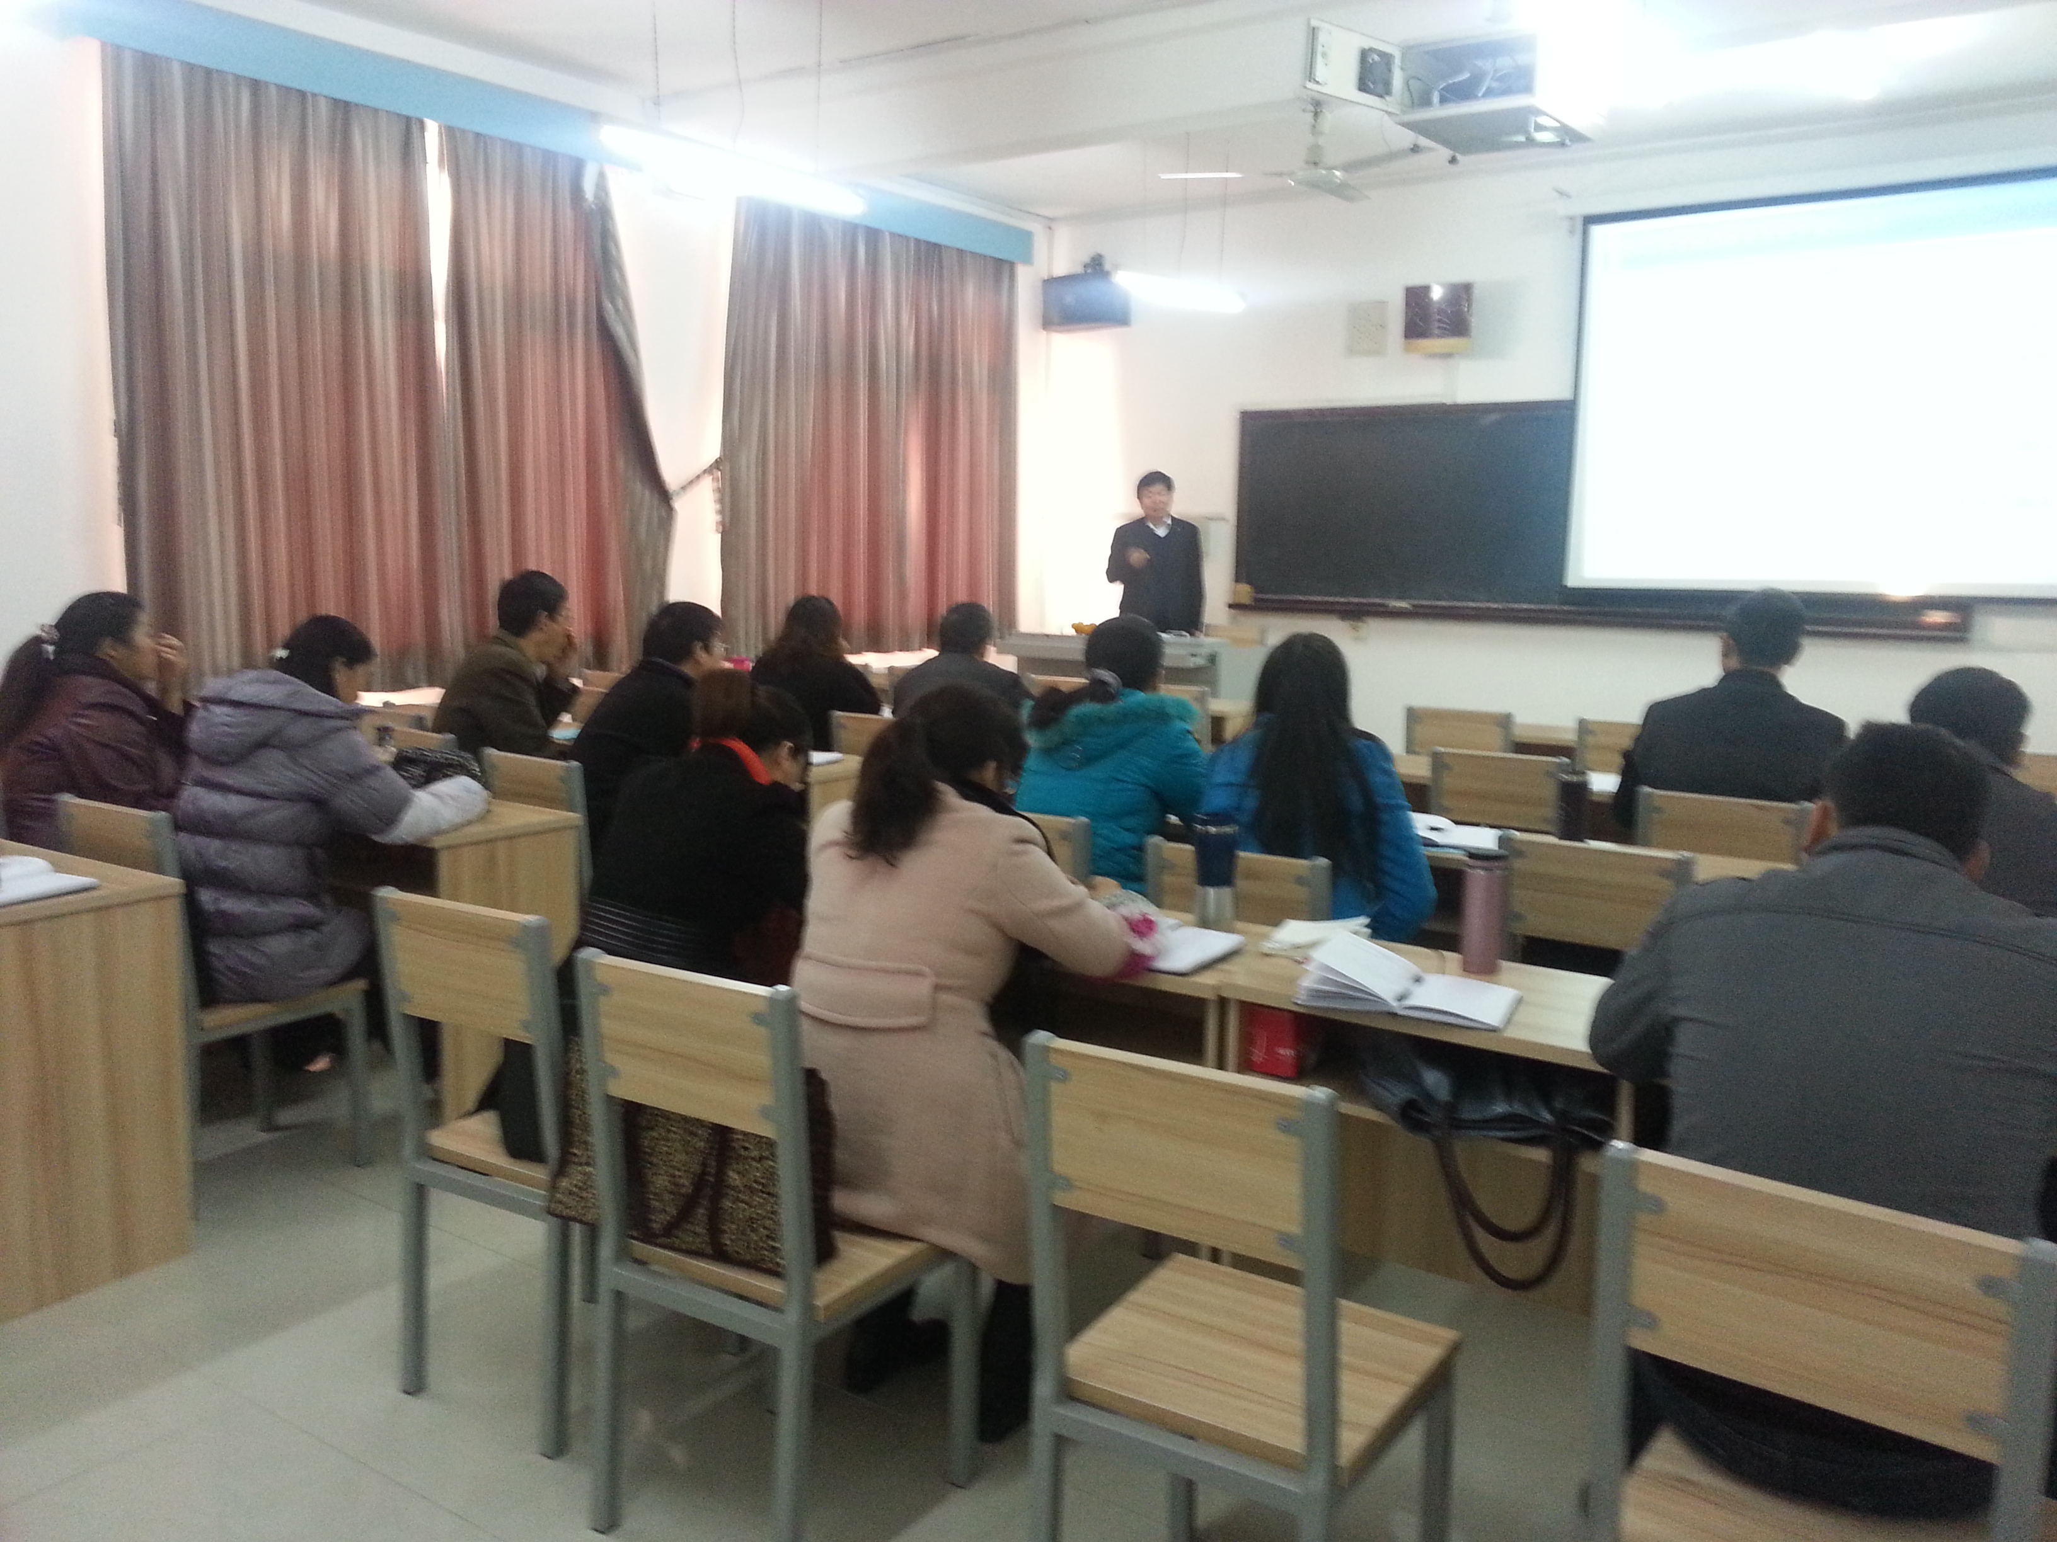

李佩国教授在授课
畜牧兽医班学员生活见闻
一周的紧张学习结束了，学员们珍惜这来之不易的离家培训生活和同学间的深厚友谊，伴着瑟瑟秋风，结伴而行，饱览祖国大好河山，感受风景如画，美丽宜人，盛暑度假的好地方北戴河，体会先人曹操当年登碣石山的那种气概，既解思亲之情，又慰恋家之念。
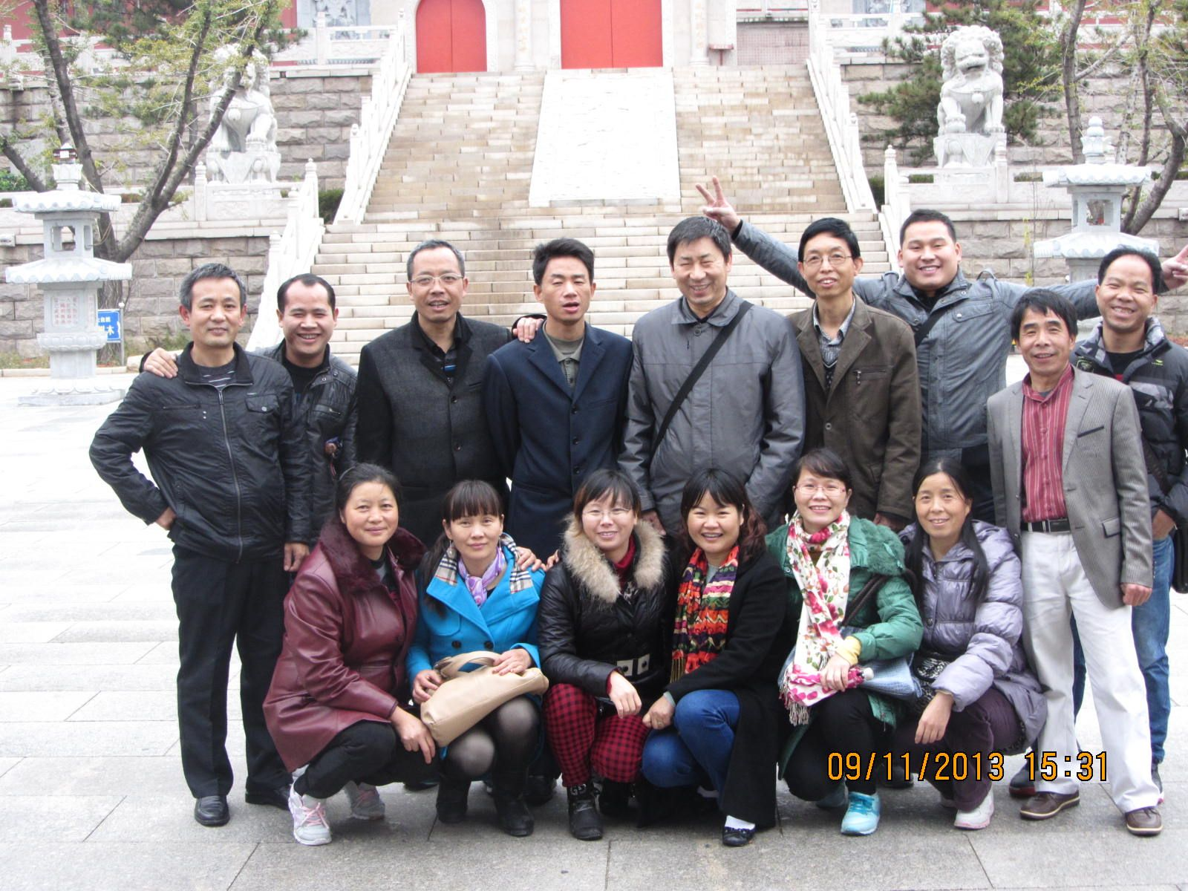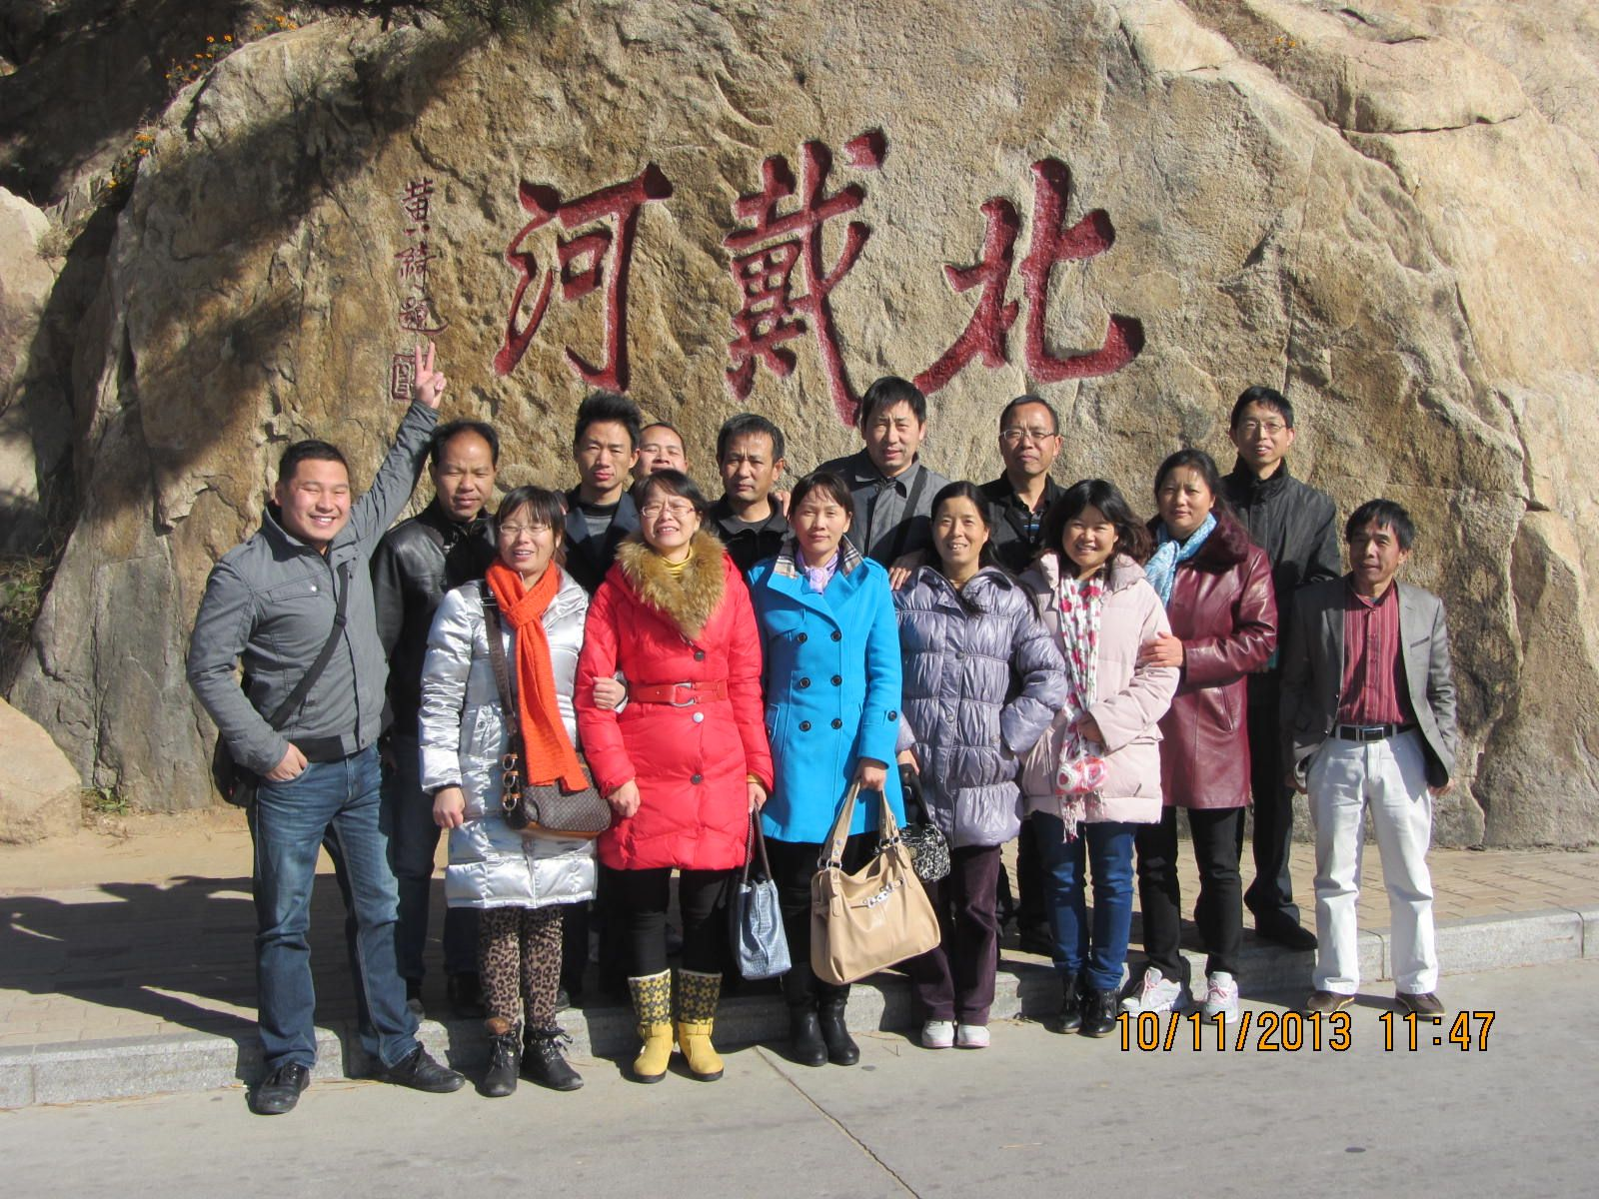
学员们登碣石山
学员们在北戴河游玩

主题词： 2012年度国培班 教学工作 学员生活
呈：学校领导
报：党办校办、昌黎校区办公室 、继续教育学院
送：学院领导班子成员、学员班级（畜牧兽医专业）
抄：各教学部、实验室、办公室（请到我院网站查询）

通讯员：詹慧琴 编辑、打印：巩元芳 审核：王玉芬

